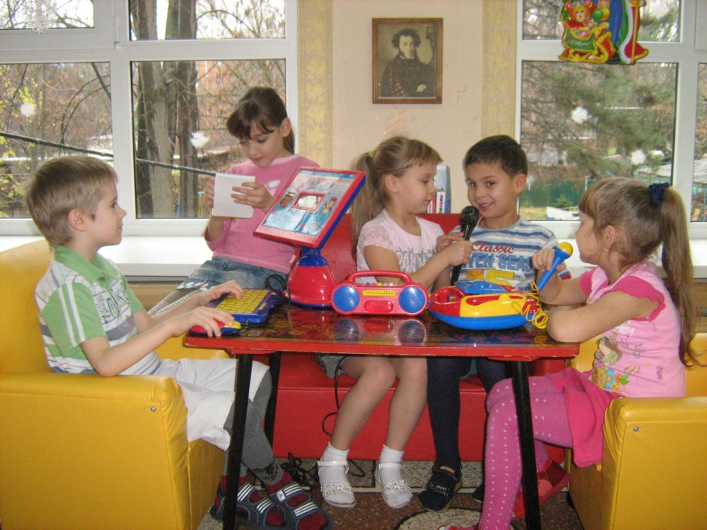

( из программы «Слово на ладошке»)
Воспитатели Фидлер М.В., Деминова Н.И.

Предварительная работа: Рассматривание иллюстраций («Мы журналисты», «Берём интервью») и составление рассказов по ним. Знакомство с работой типографии с помощью мультимедийной презентации. Выставка книг и журналов. Беседа о профессии «Журналист». Просмотр видеофрагментов по ТВ.
Цель: Закрепить знания детей о творческой профессии журналиста.
Задачи:
- Развивать умение строить связные высказывания,
использовать различные средства связи частей предложения.
- Развить мышление, внимание.
- Сформировать организаторские способности, умения,
навыки и действия по определённым игровым правилам.
- Побуждать детей творчески использовать в играх знания о
жизни журналистов.
- Воспитывать умение работать в подгруппе, координируя
свои действия с действиями партнёров.
- Развить навыки активного контроля и самоконтроля.
Методические приёмы: Моделирование, объяснения, беседа, вопросы, рассматривание, игровое упражнение, дидактические игры, образец ведения интервью.
Материалы для занятия.
- Картинки для игры «Разрезные картинки».
- План-карта для игры «Что изменилось?»
- Картинки (22 шт.) для игры «Знаете ли вы предметы, которые
необходимы юнкору в работе?»
- Фишки красного, синего, жёлтого, зелёного цветов.
- Опорные схемы-картинки для ведения интервью.
- Эмблемы, блокноты и ручки для награждения.

Часть 1
Введение в тему
Воспитатель: Сегодня я приготовила для вас много самых разных игр-заданий. А чтобы узнать ,что это за игры, о чем они, нужно справиться с первым заданием. Проводится игра «Разрезные картинки». Выбираются картинки с изображением средств массовой информации журналистов, орудий труда. Каждая из них разделена на 4 фрагмента и имеет рубашку своего цвета, отличного от цвета рубашек других. Фрагменты картинок разложены на одном столе рубашками вверх. (Воспитатель предлагает детям подойти к столу и взять по одному фрагменту картинки).
Затем дети идут к столам, на которых лежат метки такого же цвета, как рубашки у картинок. Таким образом, дети разделяются на подгруппы по 4 человека, в составе которых будут работать в течение всего занятия. На столах они составляют картинку из фрагментов, после чего делают вывод о теме занятия.
Часть 2
Дорога в типографию
«Что изменилось?»
(Игра на развитие памяти и внимания)
Воспитатель: Дети, пожалуйста, подойдите к доске. Итак, разговор сегодня пойдёт о журналистах. Чтобы познакомиться с этой профессией получше, мы отправимся в типографию.
Приглашаю подойти к магнитной доске.
Для этого у нас есть карта. Посмотрите на неё внимательно. Мы выходим из детского сада, который на карте обозначен красным прямоугольником. Возле детского сада много высоких городских домов , они обозначены синим прямоугольником. Проходим автобусную остановку. (Она обозначена синим треугольником.) На углу, рядом с остановкой стоит магазин. (Он обозначен зелёным кружком.) Затем идём мимо банка (жёлтый круг), за ним попадаем ,наконец, в типографию. План-карта предлагается детям или в уже готовом виде (на коврографе или магнитной доске), или выкладывается у них на глазах. После подробного её рассматривания воспитатель предлагает детям ненадолго закрыть глаза и убирает одну из геометрических фигур. Затем задаёт вопрос: «Что изменилось на нашей карте?» Фигуры можно не только убирать, но и заменять другими, менять их местами.
Часть 3
(Дети садятся на ковёр)
Воспитатель: Мы добрались до типографии. Итак, сегодня я предлагаю вам побывать в роли юнкоров, т.е. журналистов. Я буду главным редактором
вашей редколлегии. Прежде чем принять участие в работе типографии, скажите: какими качествами должен обладать человек данной профессии? (умный, воспитанный, вежливый, сообразительный, соблюдать речевой этикет, должен уметь задавать остроумные, чёткие содержательные вопросы, обладать чувством юмора и т.д.)
Какую пользу приносит его труд людям? (огромную пользу, так как с помощью журналистов мы можем узнавать все новости мира) Что необходимо делать, чтобы стать журналистом? ( заниматься хорошо, на занятии уметь слушать, читать много книг и т.д.) Теперь мы знаем, какими должны быть журналисты. В работе журналистами или юнкорами вы покажете свои знания и умения. Вот вам первое задание. Оно называется «Не ошибись». Я буду называть слова, а вы услышав слово, относящееся к журналистике, должны хлопнуть в ладоши.
(торт, видеокамера, интервью, шприц, компьютер, фотоаппарат, бинт, кисть, микрофон, магнитофон, телевизор, диктор, фоторепортёр, звукооператор, рисует, тушит, поёт.) Молодцы! С этим заданием вы справились.

Часть 4
Для выполнения 2 задания, ребята, нужно сесть за столы.
Второе задание «Знаете ли вы предметы, которые необходимы юнкору в работе?» Выберите те картинки, на которых изображены орудия труда журналиста.
У каждой микрогруппы картинки, дети советуются и дают ответ, картинки прикрепляют на мольберты .
1 группа 2 группа
Микрофон веник Видеокамера каска
Ручка ведро Магнитофон сверло
Блокнот топор Сотовый телефон спички
Лопата утюг Часы ноты
Компьютер малярная кисть Фотоаппарат огнетушитель
За каждый правильный ответ микрогруппы получают фишку. Молодцы! Знаете предметы, которые нужны юнкору в работе.
Часть5
Физкультминутка «Девочки и мальчики». При подобной организации занятия физкультминутка может не потребоваться.
Часть 6
(Дети садятся на ковёр).
А теперь мне очень захотелось узнать, что вы умеете.
Игра «Берём интервью у литературного героя» (При проведении этой игры дети пользуются опорными схемами
ведения интервью)
Каждая группа должна обсудить у какого литературного героя будут брать интервью, распределить роли между собой (звукооператор, журналист, литературный герой, фотокорреспондент) Продумайте ситуацию.
-Как, где и при каких обстоятельствах вы встретились с этим литературным персонажем?
-Какова цель вашего интервью? -Какие вопросы вы зададите вашему герою? -Как начнёте интервью? -Как закончите?
Интервью детей оцениваются фишками. А что тебе понравилось? (воспитатель подчёркивает, что лучшие, самые интересные интервью получились у тех команд, где дети сумели договориться, согласовать свои действия).
Часть 7
Заключение. Выход из занятия
Оценку результатов занятия воспитатель предлагает сделать детям. Для этого он просит их выбрать фишки красного цвета, если занятие детям понравилось и было интересно; фишки жёлтого цвета, если что-то в занятии не понравилось; и фишки синего цвета, если занятие не понравилось вовсе. Конечно, с теми детьми, которые выбрали жёлтые и синие фишки, нужно побеседовать более подробно.
Затем воспитатель предлагает детям оценить собственную работу на занятиях с помощью тех же фишек это помогает детям выработать навыки контроля за своей работой. При неправильной самооценке воспитатель просит других детей высказать своё мнение о работе друга, его взаимоотношениях с другими детьми.
Ребята, все ответы отмечались фишками. Сейчас подсчитаем фишки, и у нас определится команда - победитель. Воспитатель, оценивая работу детей на занятии, обращает внимание на то, что успеха добилась та команда, участники которой действовали особенно дружно.
Молодцы! Вы настоящие журналисты.
Воспитатель вручает детям эмблемы, блокноты и ручки.

